Teste n.º 6

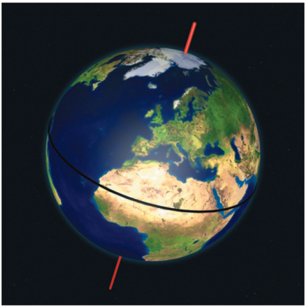
1. Considera a posição da Terra representada na figura ao lado.
1.1 Qual a estação do ano que se verifica na Terra nesta posição para os habitantes do Hemisfério Norte? Justifica.
1.2 Compara a duração do dia e da noite no hemisfério Sul nesta posição.

2. Escreve um pequeno texto no qual indiques onde te localizas no Universo. Para isso usa corretamente os seguintes termos:
enxame | estrela |  |  | Universo
galáxia |  |  | planeta

3. Considera a o movimento de subida e descida de uma bola no ar.
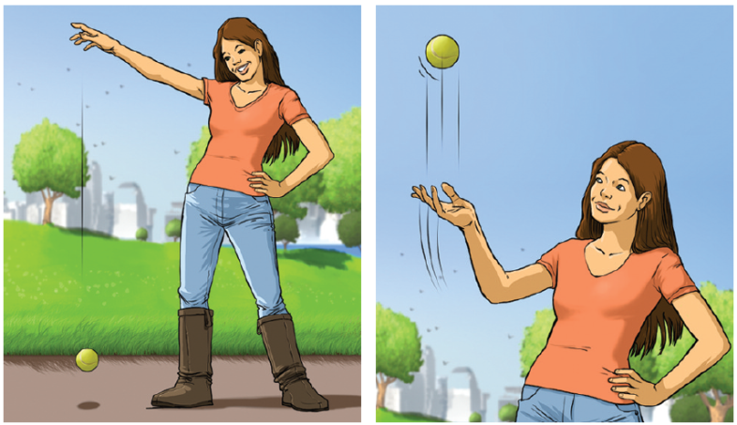

Completa as frases que se seguem:
A – Quando a bola está em repouso, só tem energia (…).
B – Quando a bola está a subir, a energia (…) transforma-se em energia (…).
C – Quando a bola a descer, a energia (…) transforma-se em energia (…).

4. Como sabes, o calor propaga-se de modos distintos em diferentes materiais.
4.1 Quais são os mecanismos de transferência de calor que estudaste?
4.2 Qual o processo de transferência de calor responsável pela transferência de energia do Sol para a Terra?

5. Indica se são verdadeiras ou falsas as seguintes afirmações. Corrige as falsas.
A – Uma substância pura é sempre homogénea.
B – Uma mistura pode ser homogénea.
C – Os coloides são misturas heterogéneas, em que os seus componentes se distinguem mesmo a olho nu.
D – Uma mistura de água e azeite é uma mistura homogénea.

Teste n.º 6

E – Uma mistura de água e açúcar é uma solução.
F – Os materiais homogéneos podem ser misturas de substâncias ou substâncias puras.
G – Todas as soluções se encontram no estado líquido.

6. Na tabela que se segue, encontram-se os pontos de fusão e de ebulição de algumas substâncias, à pressão atmosférica normal.

Substância | Ponto de fusão (ºC) | Ponto de ebulição (ºC)
Água | 0 | 100
Álcool etílico | -130 | 79
Amoníaco | -78 | -33
Azoto | -214 | -196
Benzeno | 5 | 80
Éter | -116 | 35

6.1 Indica as substâncias que, à temperatura de 40 °C, se encontram no estado líquido.
6.2 De todas as substâncias, qual é a que evapora mais facilmente?
6.3 Qual é o estado físico do benzeno:
6.3.1 a 0 °C?
6.3.2 a 100 °C?
6.4 Indica um possível valor de temperatura para o qual o éter esteja no estado líquido.
6.5 Completa as frases que se seguem, escrevendo na folha de teste as palavras que faltam.
A – A passagem do estado sólido ao estado líquido chama-se _____________________, enquanto a passagem do estado sólido ao estado ___________ é a sublimação.
B – A condensação é a passagem do estado ______________ ao estado _____________
C – O ponto de _______ é a temperatura a que uma substância passa do estado líquido ao estado gasoso.

7. Com o objetivo de determinar a densidade (ou massa volúmica) do material que constitui um parafuso, um grupo de alunos começou por medir a massa do parafuso, tendo obtido 6,3 g.
Os alunos colocaram água numa proveta e ajustaram o nível da água ao traço correspondente a 8,0 mL.
Em seguida, introduziram o parafuso na proveta e verificaram que a água ficava ao nível do traço correspondente a 8,8 mL.
7.1 Calcula a densidade (ou massa volúmica) do material que constitui o parafuso.
Apresenta todos os cálculos efetuados.

Teste n.º 6

7.2 Diz, justificando, se o parafuso poderá ser feito de algum dos materiais que constam na tabela:

Nome da substância | Massa volúmica (g/cm³)
Alumínio | 2,7
Estanho | 7,3
Cobre | 8,9

7.3 Com base nos dados da tabela, determina a massa de um objeto maciço de alumínio que tenha uma volume de 10 cm³.
7.4 Com o objetivo de determinar a densidade (ou massa volúmica) da cortiça, os alunos tentaram seguir um procedimento semelhante ao anterior mas utilizando uma rolha de cortiça.
Apresenta uma explicação para o facto de não terem conseguido determinar a densidade da cortiça.
8. Assinala a opção correta para cada caso.
8.1 Nas salinas, o sal é retirado da água do mar por:
A – Destilação B – Peneiração C – Evaporação da água
8.2 Por hemodiálise, o sangue de um doente é limpo de impurezas e de substâncias tóxicas:
A – Filtração B – Centrifugação C – Evaporação
8.3 O lavrador separa o feijão de impurezas que se encontram misturadas com ele por:
A – Filtração B – Peneiração C – Decantação

9. Um produtor de sal teve um acidente com um dos lotes que tinha para entrega. Enquanto o lote era transportado, caiu num tanque e, o que antes era sal cristalizado, é agora uma mistura de água, sal e terra.
Descreve os passos necessários para separar estes três componentes para que o produtor possa fazer a entrega do sal.

10. No nosso dia a dia, presenciamos inúmeras transformações à nossa volta.
10.1 Completa corretamente as frases que se seguem:
A – Numa transformação ________________ ocorre formação de novas substâncias.
B – As mudanças de estado físico são transformações _____________________.
C – Quando os materiais dão origem a materiais diferentes ocorre uma transformação ____________.
D – Numa transformação física apenas existe alteração das ______________ da matéria.
10.2 A decomposição da água por ação da corrente elétrica permite obter hidrogénio e oxigénio gasosos.
10.2.1 Indica quais os reagentes e quais os produtos de reação.
10.2.2 Representa, por uma equação de palavras, a transformação descrita.
10.2.3 Indica dois outros processos, para além da ação de corrente elétrica referida, que permitam desencadear uma transformação química.

